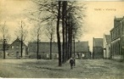
(20) Herinrichting Markt Vlodrop
De Markt in Vlodrop wordt vernieuwd, maar hoe?” Om al wat in sfeer te komen plaatsen we enkele weken wat oude kiekjes van de markt (Plats). Inhoudelijke Info: Projectleider van de gemeente Roerdalen, Dhr. Jo Claassen (0475) 538888, of via email: herinrichting@roerdalen.nl De vorige week aangekondigde enquête zal echter in tegenstellig tot eerder verstrekte info ENKEL digitaal kunnen worden ingevuld. De gemeente heeft dit met hun interne communicatie besloten. U heeft nog tot 11 juli de tijd om de enquête / vragenlijst in te vullen. Zie: www.roerdalen.nl/marktvlodrop
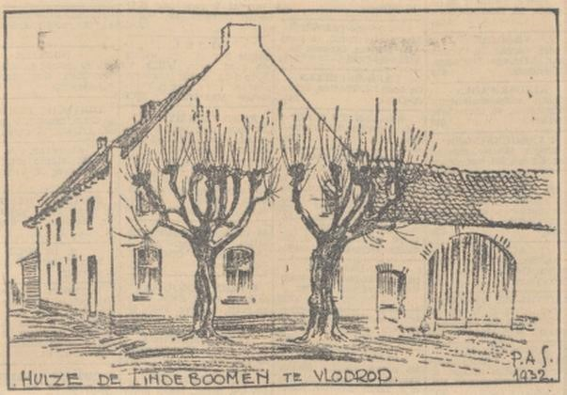Oude pentekening van “Huize De Lindeboomen te Vlodrop” uit 1932. Deze tekening werd in 1932 geplaatst bij een artikel van Gerard Krekelberg. Mooi, met twee Lindenbomen voor het pand. De ingang was toen via het poortje aan de rechter zijkant. Het lijkt erop, dat de grote schuur met poort in één lijn ligt met de kopgevel van het pand. Deze schuur ligt echter meer dan tien meter naar achteren. Dit is goed te zien op andere foto’s van die locatie. Het kleine poortje is wél op diezelfde lijn. Gelijk achter dit poortje was links de ingang van het cafe. G.Krekelberg wijdt een lijvig artikel van vier pagina’s aan deze ‘boerenhoeve, bierbrouwerij en wijnnering’. In dit huis hebben ook de voorvaderen van de beroemde (Roermondse) bouwmeester Pierre Cuypers gewoond. “Vlodrop was de bakermat van den beroemden….etc”. De fam. bracht ook een Vlodropse wethouder en diverse creatieve en artistiek goed onderlegde personen voort. De gemeente verwaarloosde de platz “Jammer dat dit mooie plein thans voor ’t grootste deel niet omheind, beter verwaarloosd, niet alleen nu bij de bestaande crisistijden maar al voor veel, heel veel jaren. Menige gemeente zou trotsch zijn op een dergelijk zeldzaam dorpsplein maar zou het dan ook zeker naar behooren onderhouden…..”.

